[迷你蓉城]四川成都市区+三星堆+都江堰+川剧变脸6天5晚跟团游行程单
2-8人小包团|迷你蓉城休闲之旅|悠享蓉城乐趣|我们诚邀您一起在成都感受烟火人间3000年
产品编号 | SC1752109373iu | 出发地 | 江苏省-南京市 | 目的地 | 四川省-成都市
行程天数 | 6 | 去程交通 | 动车 | 返程交通 | 动车
参考航班 | D2255 南京南-成都东 07:20-19:10
产品亮点 | 【精品小团】2-8人轻奢小团轻松出行
产品介绍 | 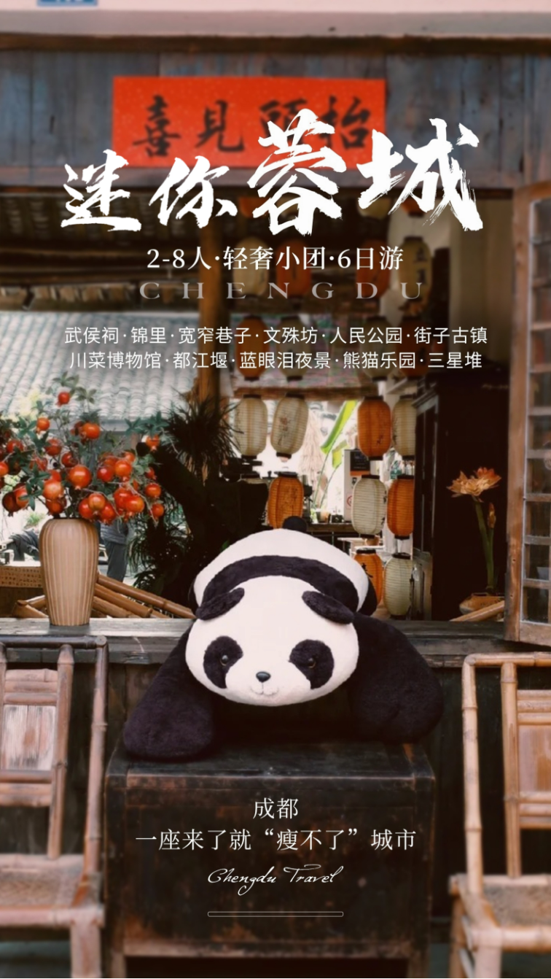  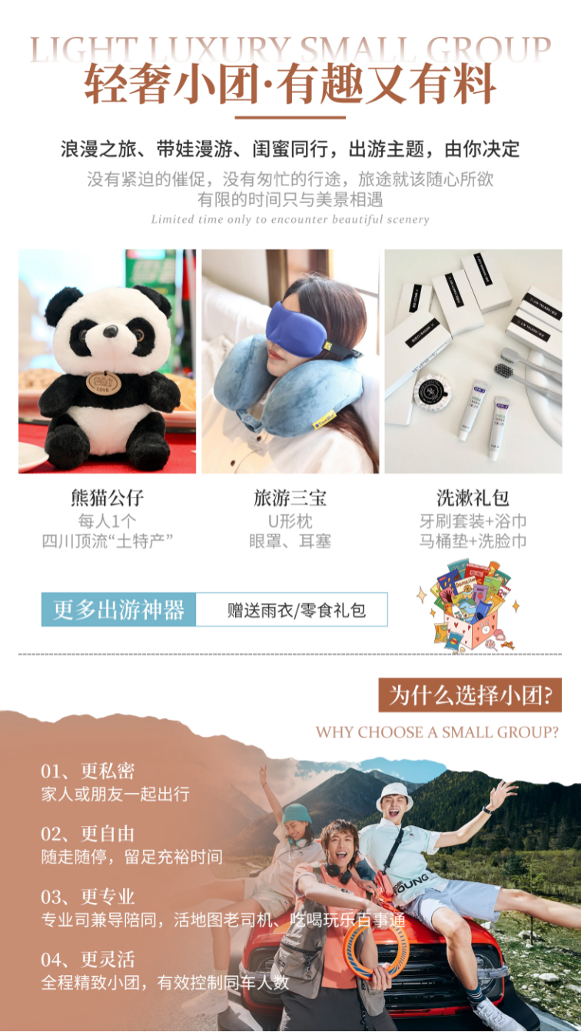  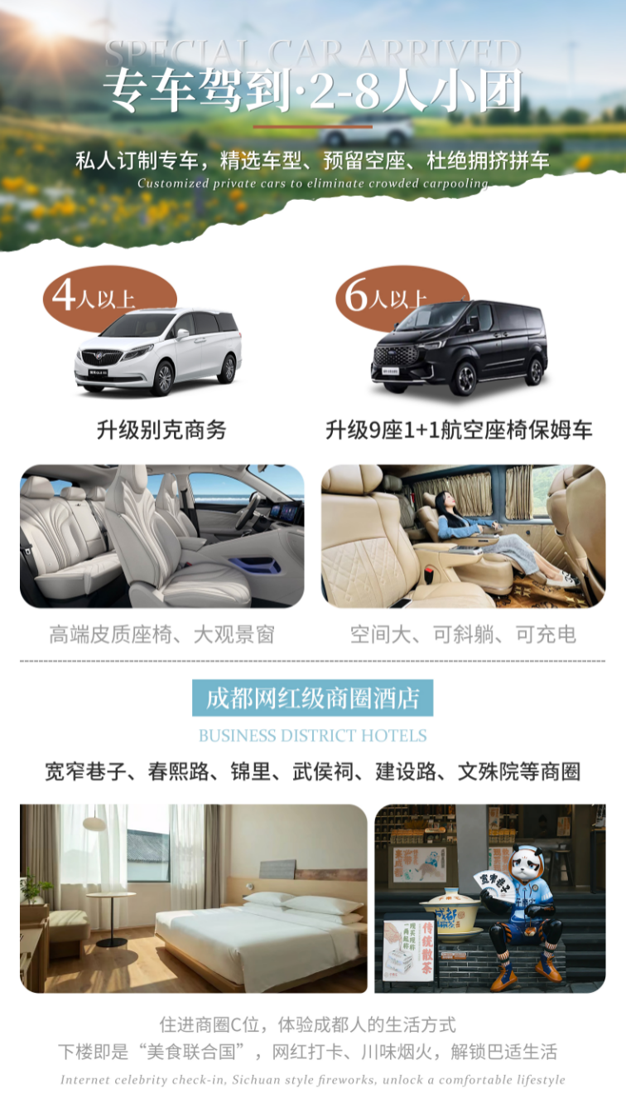  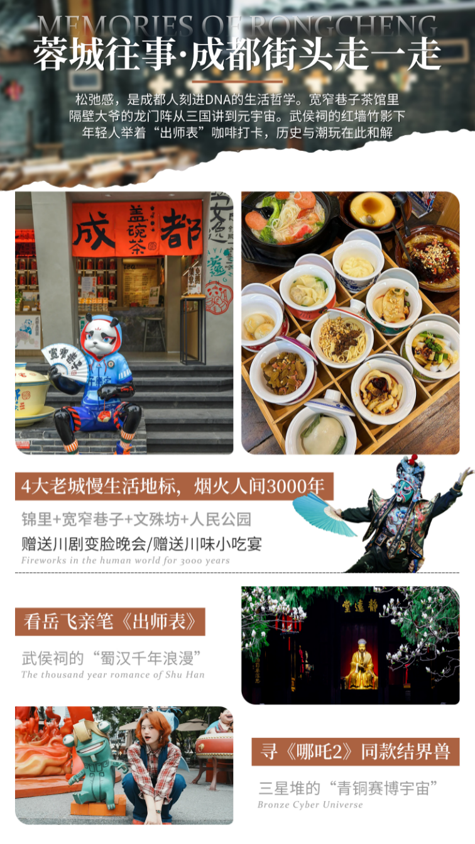  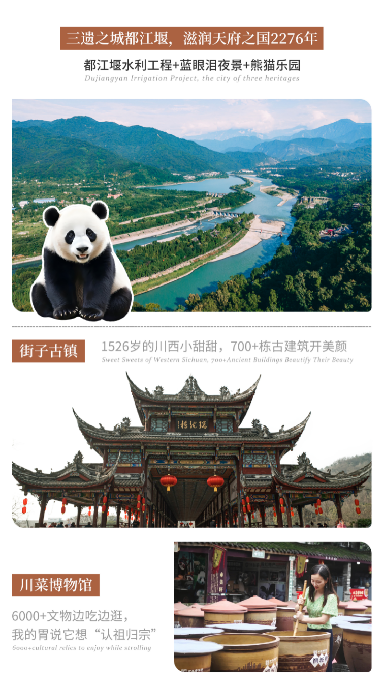  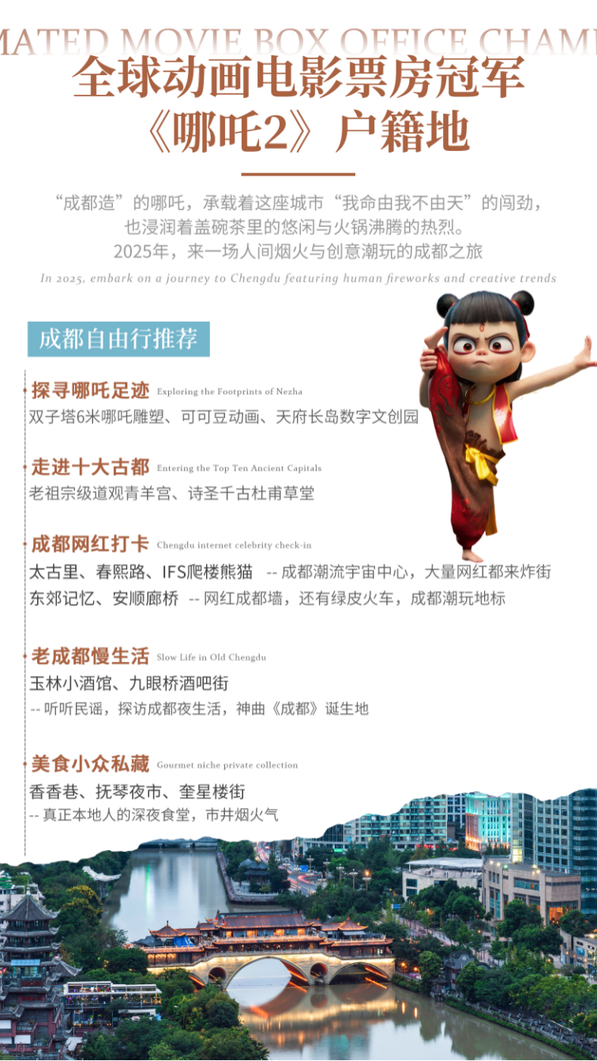
行程安排
D1
行程详情 | 全国各地-成都接机  亲爱的游客们，根据您自己的时间安排，自行乘飞机前往天府之国-成都，成都专职人员在机场迎接，送酒店入住后自由活动。
用餐 | 早餐：X 午餐：X 晚餐：X
住宿 | 成都网评4 钻酒店 锦客国际酒店、尚里酒店、嘉泰酒店、成都喜玛拉雅大酒店、德林酒店、豪阁遇上或同级
D2
行程详情 | 成都 — 三星堆博物馆 — 川菜博物馆 — 都江堰蓝眼泪  酒店享用早餐后出发乘车前往【三星堆景区】（含门票72/人），国家AAAA级景区，位于四川省广汉市境内，景区分遗址保护区、生态博物馆群和文化产业园区三大部分。以展示三星堆遗址及遗址内一、二号大型商代祭祀坑出土的陶器、玉器、骨器、金器和青铜器等三星堆文化为主另外每年的三月上旬至四月初也是观赏油菜花的季节。三星堆遗址三星堆遗址属全国重点文物保护单位，是中国西南地区的青铜时代遗址，其年代从新石器时代晚期延续到商末周初，距今4800-2800年。遗址位于四川广汉南兴镇，总面积超过12平方公里，包括1个大型城址、大面积居住区和两个器物坑等重要文化遗迹。
用餐 | 早餐：酒店含早，不用不退 午餐：X 晚餐：X
住宿 | 成都网评4 钻酒店 锦客国际酒店、尚里酒店、嘉泰酒店、成都喜玛拉雅大酒店、德林酒店、豪阁遇上或同级
D3
行程详情 | 熊猫乐园 — 都江堰景区 — 街子古镇 — 成都  早餐后出发前往【熊猫乐园】（含门票55/人）游览，中国大熊猫保护研究中心都江堰基地，又名熊猫乐园。目前向公众开放的大熊猫饲养工作站有盼盼园、双楠园、蝶泉园和临泽园，基地内的大熊猫兽舍，可容纳至少40 只大熊猫居住生活。熊猫园区内竹林婆娑，绿树成荫，翠竹葱茏，鸟语花香，空气清新，加上成片的草坪和蜿蜒步道，在自然中观看憨态萌趣的大熊猫，可谓神清气爽。
用餐 | 早餐：酒店含早，不用不退 午餐：X 晚餐：X
住宿 | 成都网评4 钻酒店 锦客国际酒店、尚里酒店、嘉泰酒店、成都喜玛拉雅大酒店、德林酒店、豪阁遇上或同级
D4
行程详情 | 武侯祠—锦里—宽窄巷子—人民公园—文殊坊—川剧变脸  睡到自然醒早餐后出发前往【武侯祠】（含门票50/人），成都武侯祠是纪念刘备、诸葛亮等蜀汉英雄人物庙宇所在。它肇始于蜀汉昭烈帝章武元年（221年）刘备惠陵修建时，在修建惠陵的同时也修建了汉昭烈庙。成都武侯祠的文物区主要由惠陵、汉昭烈庙、武侯祠、三义庙等组成，主体建筑为武侯祠。武侯祠分大门、二门、刘备殿、过厅、诸葛亮殿、三义庙等，排列在从南到北的一条中轴线上。祠内供奉刘备、诸葛亮等蜀汉英雄塑像50尊，区域内还有众多的关于诸葛亮和三国文化的碑刻、匾额等。成都著名的“红墙竹影”，就在景区内，记得拍照哦。
用餐 | 早餐：酒店含早，不用不退 午餐：X 晚餐：X
住宿 | 成都网评4 钻酒店 锦客国际酒店、尚里酒店、嘉泰酒店、成都喜玛拉雅大酒店、德林酒店、豪阁遇上或同级
D5
行程详情 | 全天自由活动  全天自由活动；以下仅做参考
用餐 | 早餐：酒店含早，不用不退 午餐：X 晚餐：X
住宿 | 成都网评4 钻酒店 成都：锦客国际酒店、尚里酒店、嘉泰酒店、成都喜玛拉雅大酒店、德林酒店、豪阁遇上或同级
D6
行程详情 | 成都 — 送机（送站） — 家乡  早餐后自由活动，地接旅行社根据游客的车次或航班时间 ，安排提前 2 小时送达车站/双流机场。
用餐 | 早餐：酒店含早，不用不退 午餐：X 晚餐：X
住宿 | 家
费用说明
费用包含 | 交通 根据实际人数选用5-9座商务车，保证一人一个正座。
费用不包含 | 1、单房差/如1人全程入住相应指定酒店单独包房，需补单房差。
自费点
项目类型 | 描述 | 停留时间 | 参考价格
景区小交通 | 此行程不含景交，客人可自行在景区内购买； | 120 分钟 | ¥(人民币) 115.00
其他说明
预订须知 | 1、【健康须知】旅行社免责申明：本行程不适宜孕妇、婴儿等特殊人群；及心、肺、脑、肝、肾有明显的病变，以及严重贫血、患有高血压、高血脂、高血糖、冠心病、动脉硬化、心脏病、哮喘病、老年痴呆、精神疾病、身体残疾、智力缺陷或障碍、癌症等可能威胁自身生命和引起严重后果的疾病的客人出行，如有类似病史自己权衡，一切后果自己负责；如隐瞒病史不报，由此引发的一切后果，由游客本人及家属自行承担，并且如给旅行社带来损失，由游客和家属对旅行社进行赔偿。敬请知晓！为了您和他人的健康及安全，以上特殊人群或患有以上疾病的朋友我社无法接待，敬请理解！
温馨提示 | 1.为保证行程质量，酒店不接受加床及三人间，单数客人请自补单房差。

